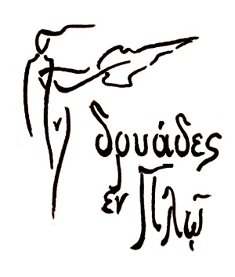

***1os ΕΠΙΜΟΡΦΩΤΙΚΟΣ ΚΥΚΛΟΣ ΣΕΜΙΝΑΡΙΩΝ***

***3o Σεμινάριο ΣΤΗΝ ΜΕΘΟΔΟ***

***Χ.Α ΧΟΡΟΣΑΝΑΠΗΡΙΑ***

***D.D DANCE DISABILITY***

*Δελτίο Συμμετέχοντα*

Επώνυμο…………………………………………………Όνομα……………………ΕπαγγελματικήΑπασχόληση…………………………………………………………Διεύθυνση………………………………..Τ.Κ……….…Πόλη………………………Σταθ. Τηλ………………………………. ……………………………………………..KινΤηλ……………………………

E_mail……………………………………τρόπος πληρωμής ………………. Α.ΟΛΟ ΤΟ ΠΟΣΟ………….

Β. ΔΟΣΕΙΣ……..

Γ.ΑΠΟΣΠΑΣΜΑΤΙΚΑ………

Ημερομηνία

…………………….